|  |  |
| --- | --- |
| Gerb-BMSTU_01 | **Министерство науки и высшего образования Российской Федерации**  **Федеральное государственное бюджетное образовательное учреждение**  **высшего образования**  **«Московский государственный технический университет**  **имени Н.Э. Баумана**  **(национальный исследовательский университет)»**  **(МГТУ им. Н.Э. Баумана)** |

ФАКУЛЬТЕТ «Информатика и системы управления»\_\_\_\_\_\_\_\_\_\_\_\_\_\_\_\_\_\_\_\_\_\_\_\_\_\_\_\_\_\_\_\_\_\_\_\_

КАФЕДРА «Программное обеспечение ЭВМ и информационные технологии»\_\_\_\_\_\_\_\_\_\_\_\_\_\_

**Лабораторная работа № 2**

**По курсу «Моделирование»**

|  |  |
| --- | --- |
| **Тема: «Программно-алгоритмическая реализация метода Рунге-Кутта 4-го порядка точности при решении системы ОДУ в задаче Коши»**  **Студент Горячев В. Г.**  **Группа ИУ7-65Б**  **Оценка (баллы) \_\_\_\_\_\_\_\_\_\_\_\_\_\_\_**  **Преподаватель Градов В. М.** |  |

Москва.

2021 г.

**Цель работы**

Получение навыков разработки алгоритмов решения задачи Коши при реализации моделей, построенных на системе ОДУ, с использованием метода Рунге-Кутта 4-го порядка точности.

**Исходные данные**

1. Задана система электротехнических уравнений, описывающих разрядный контур, включающий постоянное активное сопротивление $R_{k}$, нелинейное сопротивление $R_{p}(I)$, зависящее от тока $I$, индуктивность $L_{k}$ и ёмкость $C_{k}$.

$$\left\{\begin{aligned}\frac{dI}{dT}=\frac{U-\left(R_{k}+R_{P}\left(I\right)\right)*I}{L_{k}}, \\ \frac{dU}{dt}=-\frac{I}{C_{k}}\end{aligned}\right..$$

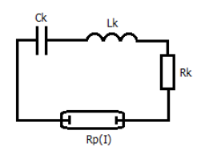

Начальные условия:

$$t=0, I=I_{0}, U=U_{0}.$$

Здесь $I, U$– ток и напряжение на конденсаторе.

Сопротивление $R_{p}$ рассчитать по формуле

$$R_{p}=\frac{l_{p}}{2πR^{2}\int_{0}^{1}{σ\left(T\left(z\right)\right)zdz}}.$$

Для функции $T(z)$ применить выражение $T\left(z\right)=T_{0}+\left(T_{w}-T_{0}\right)z^{m}$.

Параметры $T_{0}, m$ находятся интерполяцией из табл. 1 при известном токе $I$.

Коэффициент электропроводности $σ\left(T\right)$ зависит от $T$ и рассчитывается интерполяцией из табл. 2.

Таблица 1

|  |  |  |
| --- | --- | --- |
| $I$, A | $T_{0}$, K | $$m$$ |
| 0.5 | 6730 | 0,5 |
| 1 | 6790 | 0,55 |
| 5 | 7150 | 1,7 |
| 10 | 7270 | 3 |
| 50 | 8010 | 11 |
| 200 | 9185 | 32 |
| 400 | 10010 | 40 |
| 800 | 11140 | 41 |
| 1200 | 12010 | 39 |

Таблица 2

|  |  |
| --- | --- |
| $T$, K | $σ$, $\frac{1}{Ом*см}$ |
| 4000 | 0,031 |
| 5000 | 0,27 |
| 6000 | 2,05 |
| 7000 | 6,06 |
| 8000 | 12,0 |
| 9000 | 19,9 |
| 10000 | 29,6 |
| 11000 | 41,1 |
| 12000 | 54,1 |
| 13000 | 67,7 |
| 14000 | 81,5 |

Параметры разрядного контура:

$${R=0.35 см, \atop \begin{aligned}l_{э}=12 см, \\ L_{k}=187*{10}^{-6} Гн, \\ C_{k}=268*{10}^{-6} Ф, \\ R_{k}=0.25 Ом, \\ U_{co}=1400 В, \\ I_{0}=0..3 А, \\ T_{w}=2000 К\end{aligned}}$$

Для справки: при указанных параметрах длительность импульса около 600 мкс, максимальный ток – около 800 А.

**Результат работы программы**

1. Графики зависимости от времени импульса t: $I(t)$, $U(t)$, $R_{p}(t)$, произведения $I\left(t\right)*R_{p}(t)$, $T_{0}\left(t\right)$ при заданных выше параметрах. Указать шаг сетки.
2. График зависимости $I\left(t\right)$ при $R_{k}+R_{p}=0$. Обратить внимание на то, что в этом случае колебания тока будут незатухающими.
3. График зависимости $I\left(t\right)$ при $R_{k}+R_{p}=const=200 Ом$ в интервале значений $t$ 0-20 мкс.
4. Результаты исследования влияния параметров контура $C_{k}$, $L_{k}$, $R_{k}$ на длительность импульса $t_{имп}$ апериодической формы. Длительность импульса определяется по кривой зависимости тока от времени на высоте $0,35I_{max}$, $I_{max}$– значение тока в максимуме (см. рисунок).

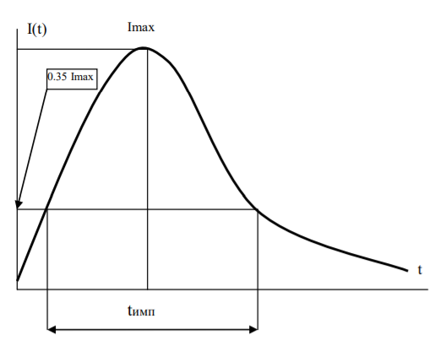

**Код программы (значимые участки)**

Основа: метод Рунге-Кутта:

|  |
| --- |
| def **f**(y, z, Rp):  return (z - (Rk + Rp) \* y) / Lk  return (z - (0) \* y) / Lk  return (z - (200) \* y) / Lk  def **g**(y):  return -y / Ck  def **runge\_kutta**(x, y, z):  Rp = getRp(y, Rp\_I)  k1 = h \* f(y, z, Rp)  q1 = h \* g(y)  k2 = h \* f(y + k1 / 2, z + q1 / 2, Rp)  q2 = h \* g(y + k1 / 2)  k3 = h \* f(y + k2 / 2, z + q2 / 2, Rp)  q3 = h \* g(y + k2 / 2)  k4 = h \* f(y + k3, z + q3, Rp)  q4 = h \* g(y + k3)  y1 = y + (k1 + 2 \* k2 + 2 \* k3 + k4) / 6  z1 = z + (q1 + 2 \* q2 + 2 \* q3 + q4) / 6  return y1, z1 |

Вычисление сопротивления $R_{p}\left(I\right):$

|  |
| --- |
| def **interpolate**(x, columnX, columnY):  return interp(x, columnX, columnY)  pi2 = pi \* 2  def **get\_Rp**(I, RpI):  z = linspace(0.0, 1.0, 20)  s = [z \* get\_sigma(get\_T(z, I)) for z in z]  Rp = le / (pi2 \* (R \* R) \* integrate.simps(s, z))  RpI.append(Rp)  return Rp  def **get\_sigma**(T):  return interpolate(T, table2['T'], table2['sigma'])  def **get\_m**(I):  return interpolate(I, table1['I'], table1['m'])  def **get\_T0**(I):  return interpolate(I, table1['I'], table1['T0'])  def **get\_T**(z, I):  T0 = get\_T0(I)  return T0 + (Tw - T0) \* (z \*\* get\_m(T0)) |

**Результаты работы программы**

1. Графики зависимости от времени импульса t: $I(t)$, $U(t)$, $R_{p}(t)$, $I\left(t\right)*R_{p}(t)$, $T_{0}\left(t\right)$ при заданных выше параметрах соответственно. Шаг сетки – 1 мкс. В качестве значения начальной силы тока взято 1,2 А.

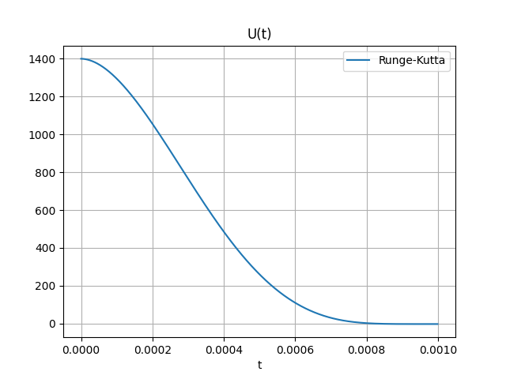

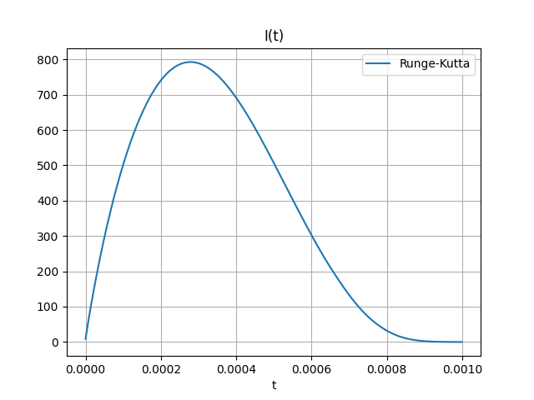

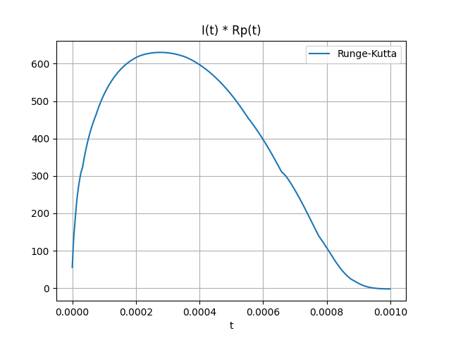

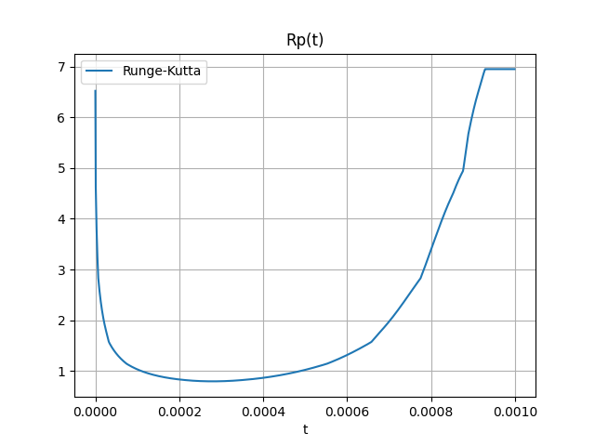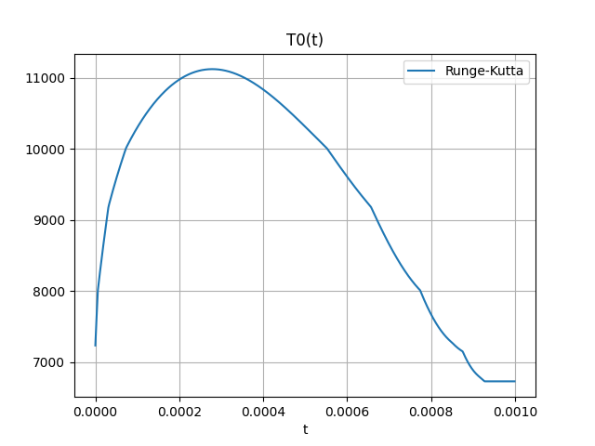

1. График зависимости $I\left(t\right)$ при $R_{k}+R_{p}=0$

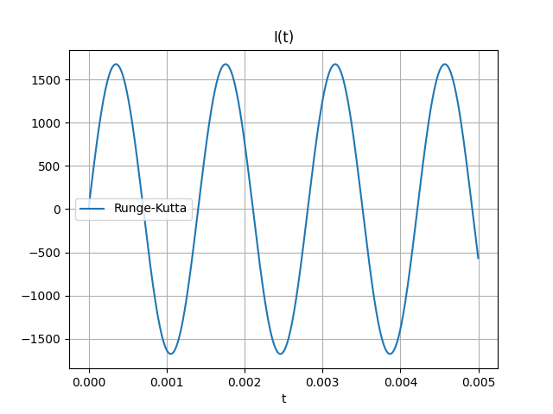

1. График зависимости $I\left(t\right)$ при $R_{k}+R_{p}=const=200 Ом$

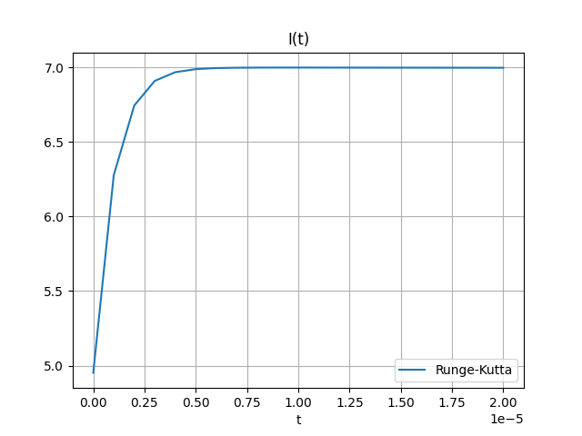

Такое значение суммы сопротивлений приводит к тому, что цепь почти что разомкнута. При более продолжительном периоде времени ток пилообразно нарастает до своего максимального значения (7А) и медленно убывает после.

1. Результаты исследования влияния параметров контура $C_{k}$, $L_{k}$, $R_{k}$ на длительность импульса $t_{имп}$ апериодической формы.

Влияние параметра $C_{k}$. 100 мкФ, исходное значение 268 мкФ и 500 мкФ соответственно.

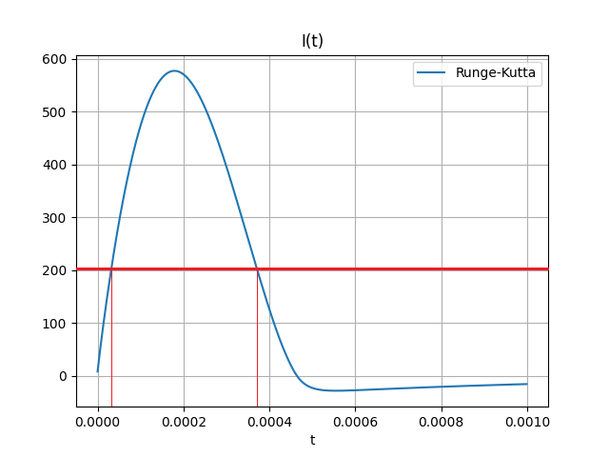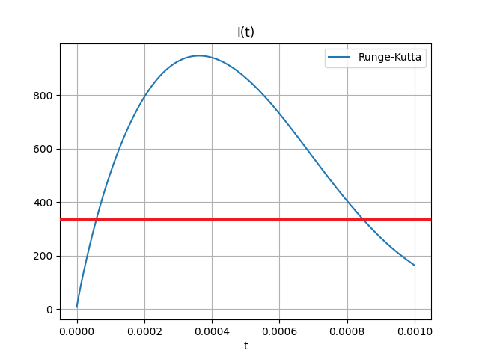

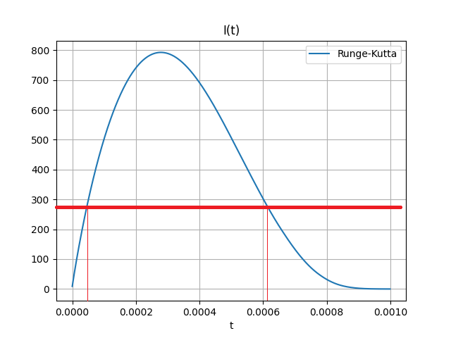

Влияние параметра $L_{k}$**.** 90 мкГн, исходное значение 187 мкГ и 400 мкГн соответственно.

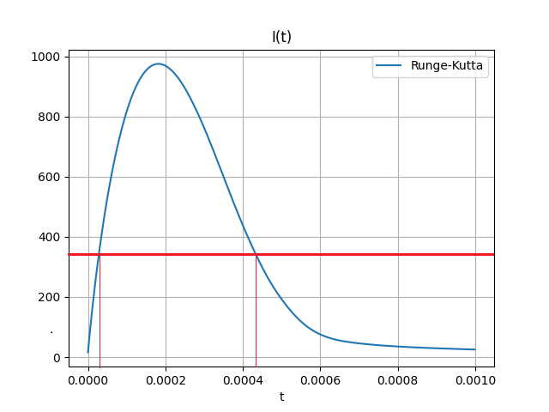

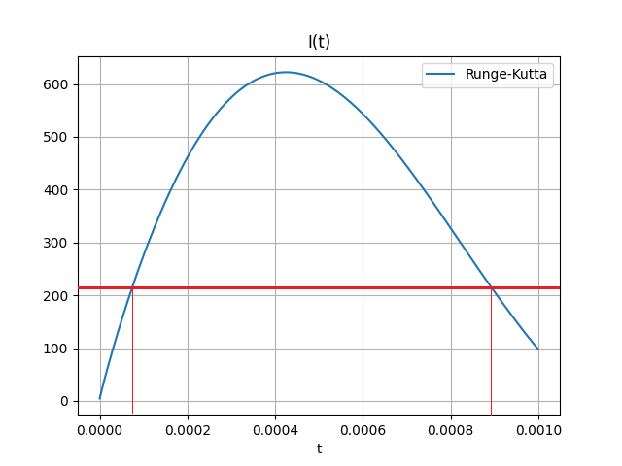

Влияние параметра $R_{k}$**.** 0,025 Ом, исходное значение 0,25 Ом и 2 Ом соответственно.

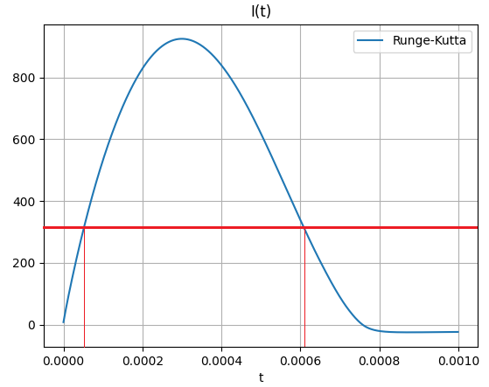

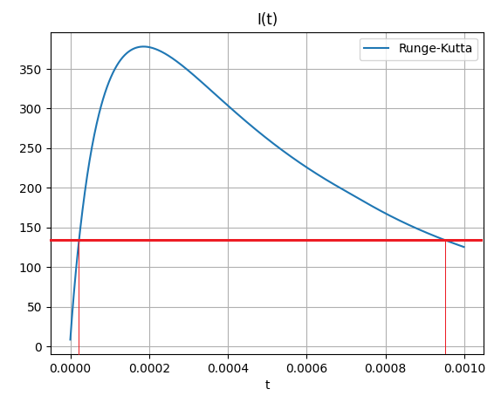

**Вопросы при защите лабораторной работы**

1. Какие способы тестирования программы, кроме указанного в п.2, можете предложить ещё?

Основным методом тестирования данной программы является изучение вида получаемых графиков при стандартных и изменённых параметрах на соответствие теоретически ожидаемому виду. Помимо этого можно сравнить, например, пиковые значения тока или напряжения с теоретическими, чтобы оценить не только форму графика, но и его числовые значения.

Кроме этого можно сравнивать результаты работы нескольких методов, желательно, превосходящих основной по порядку точности.

Следует учитывать величину шага, который сам по себе влияет на результат. Протестировать правильность выбора шага можно путём выполнения условия: малое изменение шага должно приносить малое изменение выходного значения.

1. Получите систему разностных уравнений для решения сформулированной задачи неявным методом трапеций. Опишите алгоритм реализации полученных уравнений.

Метод трапеций:

$$u_{n+1}=u_{n}+\int_{x_{n}}^{x_{n+1}}{f\left(x,u\left(x\right)\right)dx}$$

$$y_{n+1}=y_{n}+\frac{h}{2}\left(f\left(x_{n},y_{n}\right)+f\left(x_{n+1},y_{n+1}\right)\right)+O(h^{2})$$

Применительно к текущей задаче:

$$\left\{\begin{aligned}\frac{dI}{dT}=\frac{Uc-(R_{k}+R_{p}\left(I\right))I}{L_{k}}=f(I,U_{c}) \\ \frac{dU}{dT}=-\frac{I}{C_{k}}=g(I)\end{aligned}\right.$$

$$I_{n+1}=I_{n}+\frac{h}{2}\left(f\left(I_{n},{Uc}_{n}\right)+f\left(I_{n+1},{Uc}_{n+1}\right)\right)$$

$${Uc}_{n+1}={Uc}_{n}+\frac{h}{2}\left(g\left(I_{n}\right)+g\left(I_{n+1}\right)\right)$$

$$I_{n+1}=I_{n}+\frac{h}{2}\left[\frac{{Uc}_{n}-\left(R_{k}+R_{p}\left(I_{n}\right)\right)*I_{n}+{Uc}_{n+1}-\left(R_{k}+R_{p}\left(I_{n+1}\right)\right)*I_{n+1}}{L_{k}}\right]$$

$${Uc}_{n+1}={Uc}_{n}-\frac{h}{2}*\left(\frac{I_{n}+I_{n+1}}{C_{k}}\right)$$

Отсюда можно выразить $I_{n+1}$:

$$I_{n+1}=\frac{C_{k}*I_{n}+C_{k}*h*{Uc}_{n}-C_{k}*I_{n}*h\left(R_{k}+R_{p}\left(I_{n}\right)\right)+h*{Uc}_{n}*C_{k}-h^{2}*I_{n}}{2*C_{k}*L_{k}+h^{2}+C_{k}*h*\left(R_{k}+R_{p}\left(I_{n+1}\right)\right)}$$

$$I_{n+1}=\frac{C_{k}\left[I_{n}+h\left(2{Uc}_{n}-I_{n}*\left(R_{k}+R_{p}\left(I_{n}\right)\right)\right)\right]-h^{2}*I_{n}}{C_{k}\left(2*L_{k}+h*\left(R_{k}+R_{p}\left(I_{n+1}\right)\right)\right)+h^{2}}$$

Это уравнение вида $x=f(x)$, которое можно решить методом простой итерации. После нахождения $I_{n+1}$ находим ${Uc}_{n+1}$, используя полученное значение.

1. Из каких соображений проводится выбор численного метода того или иного порядка точности, учитывая, что чем выше порядок точности метода, тем он более сложен и требует, как правило, больших ресурсов вычислительной системы?

Из общих соображений на выбор метода влияют требуемая точность результата и время, которое можно затратить на её достижение, или иначе говоря, объём вычислений.

Более конкретно, о методе Рунге-Кутта, можно сказать, что выбор порядка точности зависит от вида правой части. Если она содержит производные 4-го порядка, имеет смысл применение соответствующего варианта метода. В противном случае он не обладает преимуществами перед методом 2-го порядка.

1. Можно ли метод Рунге-Кутта применить для решения задачи, в которой часть условий задана на одной границе, а часть на другой? Например, напряжение по-прежнему задано при $t 0$, т.е. $t 0$, $U U_{0}$, а ток задан в другой момент времени, к примеру, в конце импульса, т.е. при $t T$, $I { I}_{T}$. Какой можете предложить алгоритм вычислений?

Для решения подобной задачи можно применить так называемый метод стрельбы, в качестве начальных условий для которого можно взять грубо вычисленное значение напряжение в момент T: $dU=-\frac{I}{C_{k}}dt→U=+\frac{I}{C_{k}}T$. Или, по аналогии, вычислить значение тока в начальный момент времени.